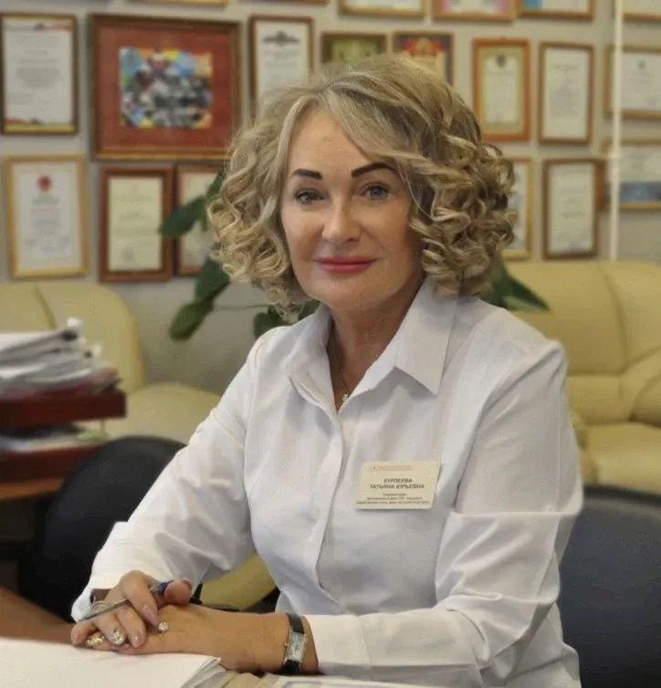
Забота о репродуктивном здоровье сегодня – основа для рождения здорового поколения завтра
Сбалансированное питание, регулярная физическая активность, отказ от курения и алкоголя, своевременная диспансеризация и следование советам врачей – вот что помогает сохранить репродуктивное здоровье и в будущем стать родителями крепких детей. Об этом напоминает главный внештатный акушер-гинеколог министерства здравоохранения Приморского края, главный врач перинатального центра Татьяна Юрьевна Курлеева.
«Мне хочется особо подчеркнуть необходимость ответственного подхода к своему репродуктивному здоровью и к периоду ожидания ребенка. Это крайне важный вопрос для любой женщины и для семьи в целом. Ключевую роль играет подготовка к беременности. Нужно заблаговременно пройти все рекомендованные обследования, удостовериться в хорошем состоянии здоровья и подготовить свой организм. От того, насколько серьезно вы отнесетесь к себе, во многом зависит и благополучие вашего будущего малыша», – утверждает специалист.
– Татьяна Юрьевна, с чего правильно начать подготовку к беременности? Какие первые шаги?
– Идеально начать менять образ жизни за несколько лет до планируемого зачатия, взяв курс на здоровые привычки. Следующий обязательный шаг – визит к акушеру-гинекологу в женской консультации. Важно понимать: малыш наследует гены обоих родителей, поэтому здоровье отца не менее значимо. Будущему папе также нужно пройти обследование. Отдельно отмечу важность консультации у врача-генетика. Консультация необходима, если в семье есть наследственные пороки или есть ребёнок с генетическим отклонением, неблагополучный исход предыдущей беременности. Когда все анализы будут готовы и никаких препятствий не выявят, пара получит рекомендации по приёму витаминов и сможет планировать зачатие.
– Вы упомянули витамины. Конечно, их назначает врач индивидуально. Но на какие микроэлементы стоит обратить особое внимание при планировании?
– Женщине, которая готовится к материнству, за 2-3 месяца до зачатия и в первые 12 недель беременности необходимо принимать фолиевую кислоту (400-800 мкг в сутки). Это критически важно для профилактики тяжелых пороков развития нервной системы у плода. Также значительно возрастает потребность в йоде. Он необходим для правильного формирования мозга и нервной системы ребенка. Поэтому за 2-3 месяца до беременности и на всём её протяжении рекомендуется ежедневный приём 200 мкг йодида калия. Ещё раз подчеркну: любые назначения должен делать ваш лечащий врач, самолечение недопустимо.
– Что может негативно сказаться на здоровье малыша во время беременности?
– Как я уже говорила, это прежде всего вредные привычки родителей, нерациональное питание, хронический стресс, недостаток отдыха и движения. Будущей маме нужно осознавать двойную ответственность. Следует исключить потенциально рискованные активности: сауны, моржевание, экстремальный спорт. При этом умеренная физическая активность, одобренная доктором, очень полезна на протяжении всех девяти месяцев.
– И последний вопрос о репродуктивном здоровье в целом. Когда девочке впервые нужно посетить гинеколога и какова рекомендованная частота визитов во взрослом возрасте?
– Здесь я обращаюсь к родителям. Плановые осмотры у детского гинеколога проводятся в 3, 7, 12, 14 и 17 лет. Их цель – профилактика и раннее выявление любых проблем: от врождённых особенностей до воспалительных заболеваний. Не стоит игнорировать эти визиты – ранняя диагностика позволяет решить проблему максимально быстро и эффективно. В дальнейшем, даже при отличном самочувствии, женщине следует посещать гинеколога планово не реже одного раза в год. Помните: ваше здоровье – фундамент здоровья ваших будущих детей. Придерживайтесь принципов ЗОЖ, не пропускайте профилактические осмотры и следуйте указаниям специалистов. Будьте здоровы!

